# Hidden Polynomials – 100pt (Trần Thanh Tuấn):

* Nhận xét thấy rằng đây là một đa thức có các hệ số dương, và P(2017) = 49189926321482294101673925793095. Ta có một cách tiếp cận đơn giản là phân tích cái mớ đó ra base 2017 là sẽ có được các hệ số. Dùng WolframAlpha để hỏi =))))

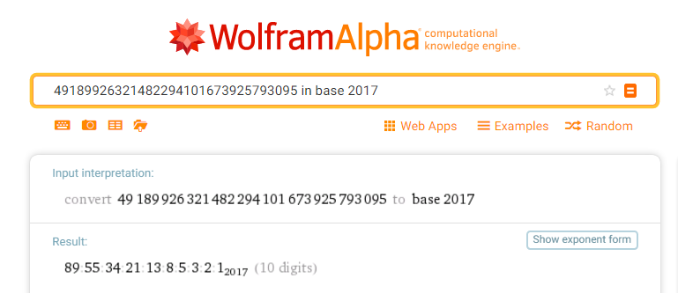

* Có được các hệ số rồi, tính P(1) thôi.
* Flag = “231”